**ГАРАНТОВАНИЙ ЗБІРНИЙ ТУР**

**Чарівна Грузія**

**Гарантовані заїзди в неділю: 8 днів \ 7 ночей**

**01.06 – 08.06 / 15.06–22.06/ 29.06–06.07/ 13.07–20.07/ 27.07–03.08/ 10.08–17.08/17.08-24.08/ 31.9/2. - 05.10 / 12.10 - 19.10 /**

**Тбілісі - Мцхета - Винна Кахетія ( Бодбе , Сігнахі) - Уплісцихе - Боржомі - Кутаїсі-Батумі**

**1 день.** Прибуття до красивого міста Тбілісі.

Трансфер до готелю.

Вільний час. Ніч у готелі.

**2 день.** Сніданок у готелі.   
**Тривалість екскурсії 7-8 годин**

Авторський тур столицею Грузії: екскурсія розпочнеться біля пам'ятника його засновнику — царя Вахтанга Горгасалі , біля храму Метехи , що височить на пагорбі . Ви помилуєтеся панорамою Старого міста і дізнаєтеся про неймовірні подвиги полководця.

Далі ми пройдемо до єдиного палацу в Тбілісі, що належить цариці Дареджан . Тут ми зробимо барвисті фото з панорамними краєвидами на Мтацмінда .

Після неспішної прогулянки футуристичним сучасним парком Ріке , прокотимося на канатній дорозі, щоб поглянути на місто з висоти пташиного польоту, прогуляємося алеєю вздовж фортечної стіни Нарікала і скажемо привіт Матері Грузії, яка зустріне нас з вином і кинджалом. Помилуємося з фортечної стіни, барвистими видами ботанічного саду. Прогуляємося гвинтовими сходами, які приведуть нас до Інжирної ущелини, де у всій красі перед нами постане каньйон з водоспадом.

А потім вирушите до сірчаних лазень, де дізнаєтеся про Пушкіна, Дюма, Ханума і оглядин у цих самих лазнях.

Тут же ви матимете шанс зробити ритуал на виконання мрії — на символічному мосту Любові.

Ми прогулюватимемося знаменитою площею Вахтанга Горгасалі (вона ж Мейдан чи Майдан) — найстаріший «шопінг-центр» Тбілісі.

Побачимо знаменитий театр ляльок Габріадзе , ми покажемо вам найменший годинник у Тбілісі і зробимо дивовижні фото на Мосту Світу . Далі виїзд до Мцхета.

**Мцхета –** найдавніше місто, перша столиця Грузії, душа цієї дивовижної країни. Тут Ви матимете можливість ознайомитися з:

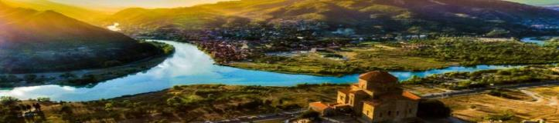

Кафедральним собором **Светіцховелі ( XI ст).** Він же, собор 12 апостолів. В основі його лежить Хітон Господній. Завдяки цій святині Мцхета називають «другим Єрусалимом». За легендою, цей храм був споруджений над пивом того кедра, що витікало запашним маслом (миро), під яким молилася просвітителька Грузії Свята Ніно .

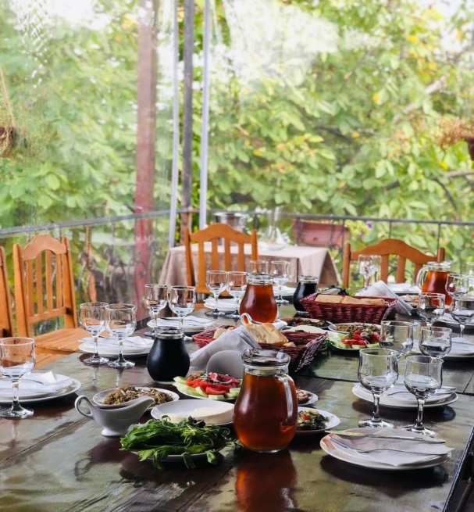Піднімемося до **Монастирського храму «Джварі» (V ст),** звідки відкривається чудова панорама стародавньої столиці. Джварі стоїть біля самого краю високої скелі і чудово гармонує з навколишньою суворою, але надзвичайно мальовничою природою цього краю. Внизу біля підніжжя шумлять Кура та Арагві – дві найвідоміші річки в Грузії. А навпаки розстеляється велика панорама Мцхети. На вітряних схилах у Джварі росте дерево Бажань, на який прочани зав'язують стрічки, загадуючи бажання. Так само гармонійно і внутрішній простір Джварі: чиста, повноважна і завершена класика чарує своєю досконалістю.

Храм Джварі, увічнений у літературі **Михайлом Лермонтовим (поема «Мцирі»).** Тут місце неймовірної сили та краси, готуйтеся до мега фотосесії.

**Кульмінацією сьогоднішнього дня буде приємний сюрприз : традиційний грузинський обід у національному ресторані, де ви будете насолоджуватися не лише найсмачнішими національними стравами, а й найколоритнішою атмосферою, під келих білого чи червоного вина.**

***Час обіду повинен перевищувати -1час.***

Повернення до Тбілісі. Вільний час.

Ніч у готелі.

**3 день Сніданок у готелі. Виїзд у центр виноробного регіону – сонячну Кахетію .**

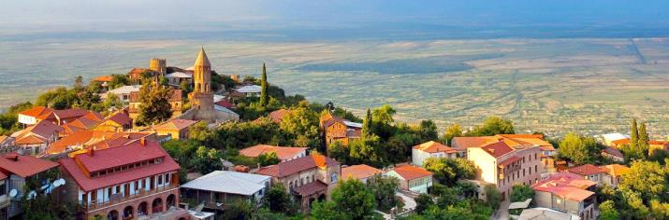

*У кожній країні є щось особливе, що ототожнює її, в Грузії це гостинні люди, ласкаве сонце і, звичайно ж, вино! Коли грузин приходить до будинку сусіда, насамперед він цікавиться здоров'ям виноградної лози господаря і лише потім – здоров'ям його родини. Найбільший анклав росту винограду - Кахетія та її більша частина - Алазанська долина, в якій вирощується понад 500 сортів виноградної лози. Не відвідати ці місця і не скуштувати вина цих сортів — отже, просто не пізнати Грузію.*

**Тривалість екскурсії 8 годин**

Дорогою рівнинні пейзажі зміняться виноградниками, що йдуть у далечінь — вас зустріне знаменита Алазанська долина. У дорозі гід розповість вам про традиції Сакартвело , грузинські крилаті фрази, тости та корисні поради - наприклад, про те, як вибрати найсмачніші місцеві продукти.

Далі на нас чекає жіночий діючий монастир св. Ніно Бодбі . Саме тут спочиває просвітителька, стараннями якої Грузія стала християнською країною у 4-му столітті. З території монастиря відкривається чарівний своєю красою краєвид на Алазанську долину та засніжені вершини Кавказьких гір.

**Прибуття до Сігнахі. Відвідування винного VIP марані та ресторанного кахетинського комплексу , де ви дізнаєтеся про виноградну культуру нашої країни та секрети грузинського виноробства, продегустуєте кілька сортів напою-символу Грузії.**

**!!! *Тут же на вас чекає смачний кахетинський обід з домашнім вином, оплата на місці.***

Після цього ми прогуляємося вулицями найкрасивішого та мальовничого містечка Грузії – Сігнахі, яке називають «містом кохання», а вулички його дуже схожі з італійськими двориками. Потім прогулянка вздовж фортечної стіни міста, яка вважається найдовшою в Європі (знов дивовижні види, заряджайте телф , фотопауза неминуча).

***На зворотному шляху в Тбілісі на нас чекає неймовірна дегустація на знаменитому Кахетинському заводі вин, де нам проведуть екскурсію заводом і поділяться секретиками виробництва вина даного виробництва. Ви дізнаєтесь, як вино наливають у цистерни та продегустуєте кілька сортів божественного напою прямо з цистерн☺***

Повернення до Тбілісі. Ніч у готелі в Тбілісі.

**4 день** Сніданок у готелі.

**Виїзд до західної частини Грузії.**

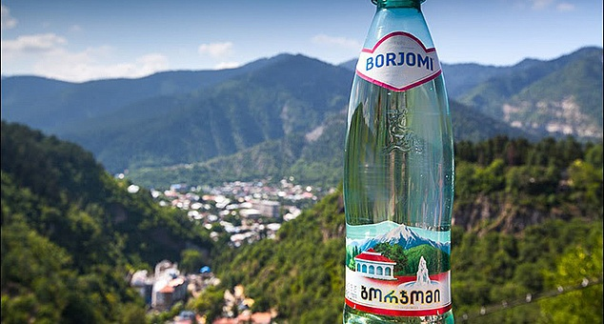 **Тривалість екскурсії 8 годин**

Перша зупинка у місті - легенді, титанічній праці древніх архітекторів, місті часів цариці Тамари - Уплісцихе .

Далі ми продовжуємо наш шлях до Боржомі.

**Боржомі –** дуже гарний регіон, відомий своїми джерелами цілющої мінеральної води, відкритими у першій половині минулого століття.

Тут до Вашої уваги буде представлений всім відомий своєю чудовістю парк **«Боржомі»,** де прямо з джерел спробуємо лікувальної води **«Боржомі».**

Прибуття в Кутаїсі.

Увечері розміщення у готелі.

Добротна домашня імеретинська вечеря скрасить ваш і без того прекрасний вечір.

Ніч у Кутаїсі.

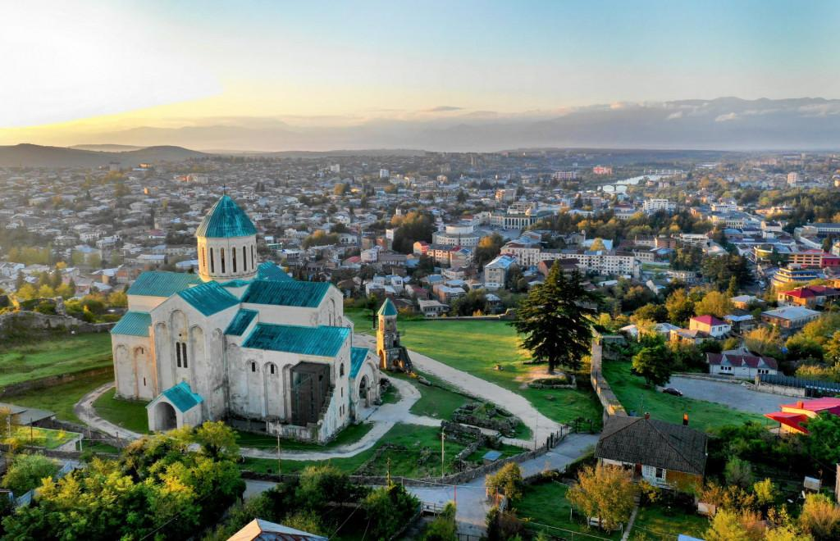**5 день** Сніданок у готелі. Виїзд до Батумі.

**Тривалість екскурсії 8 годин**

Оглядова екскурсія Кутаїсі, з зупинками для пам'ятних фото.

### Найкрасивіше місто Кутаїсі – центр Імеретинського регіону, друге за величиною та значенням місто в Грузії. Тут ми відвідаємо багато чого дуже цікавого та неповторного. Побачимо храм Баграті , який заснований у правлінні Баграта 3-го, як головний собор його царства та освячений на честь Успіння Богородиці у 1003 р.

### E:\Рабочий стол\smotrovaja-ploshhadka.jpgЧоловічий монастир Моцамета , славиться стародавнім повір'ям - монастир виконання бажань, приготуйтеся☺

### Далі відвідаємо заповідник « Сатаплія » (сталактитові та сталагмітові утворення, сліди динозаврів, майданчик зі скляною, прозорою підлогою).

### Виїзд у Батумі – серце Аджарії.

### Зупинка на найсмачніший імеретинський обід. Оплата на місці

Аджарія - гармонія природного та рукотворного.

Подорож до Аджарії - це постійна насолода видами!

Але ми почнемо знайомство з відвідування Едемського саду

Мальовничий Ботанічний сад розмістився, неподалік перлини чорноморського моря, міста Батумі.   
У цьому чудовому райському куточку зібрані зразки найрідкісніших і найкрасивіших рослин з усього світу.   
На величезній території саду (понад 110 гектарів) розмістилася колекція із понад двох тисяч одиниць деревних порід. Весь парк поділений на 21 зону: від пекучої Мексики та Південної Америки до суворих Гімалаїв.   
  
Всі рослини висаджені на різних висотах, так як при організації парку садівники, дизайнери та ботаніки вирішили перетворити його на подобу садів Семіраміди. Тому, готуйтеся постійно підніматися і спускатися сходами або просто зеленими стежками☺   
  
*Готуйте камери, тут стільки дивовижних місць для фото/відео/ рілс , ви просто збожеволієте і насолодитеся шикарними краєвидами на весь Батумі*

Неподалік знаходиться відомий Зелений мис, який включає один з найкрасивіших аджарських пляжів.   
Вільний вечір. Ніч у готелі.   
  
6 день Сніданок у готелі. Вільний час до вечора.

**16:00-17:00** *Пропонуємо відправитися в один з найкращих ресторанів Батумі, де на вас чекає національний смачний пізній обід/рання вечеря та знамените грузинське вино. Тепла приємна атмосфера, дуже смачна грузинська кухня і келих вина – найкращий початок знайомства з місцевим колоритом.*

Оплата пізнього обіду/ранньої вечері на місці.

**17:00-18:00 Зустріч з гідом (час зустрічі залежить від роботи фонтанів та погоди у Батумі)**

Тривалість екскурсії – 5 годин.   
І почнемо ми її з дегустації найсмачніших аджарських вин. Після мега насолоди, вирушимо на прогулянку старою частиною Батумі.   
Знайомство з містом ми почнемо зі Старого міста з його брукованими вуличками та малоповерховими спорудами, пройдемо по трьох батумських площах, Європи , Театральній та шматочку Італії -П'яцца . Після заглянемо в турецький квартал зі строкатими магазинчиками і характерним східним колоритом, побачимо мечеть Орта Джамі , побудовану в 1866 році. А на вулиці Руставелі — головної артерії міста — ви спостерігаєте за батумськими контрастами, коли висотні будинки є сусідами із затишними двориками, а європейська архітектура — з османськими спорудами.

Далі ми прогуляємося мальовничою набережною, знайдемо бамбуковий гай, японський куточок і Літній театр. Насолодимося лазерним шоу співаючих фонтанів. Це незабутнє шоу, від якого просто неможливо відірвати око (різнобарвний струмінь води піднімається до неба під звуки музики.☺

Після цього відвідаємо місцевий символ кохання — ***Батумську гігантську металеву любов рухомої статуї Алі та Ніно .*** Статуя є фігури жінки і чоловіки. Вони прагнуть один одного, протягом 8-10 хвилин вони рухаються дуже оригінально і красиво. А в кінці вони зливаються так, що ніби одне ціле – незрівнянно гарне видовище.

**Пам'ятні фото відео гарантовані.**

Вільний час. Ніч у готелі Батумі.

**7 день** Сніданок у готелі. Вільний день для відпочинку.

Факультативно пропонуємо групові (або індивідуальні) екскурсії Аджарією:

***1. Фототур з прогулянкою на яхті - дівич-вечір/ романтик   
2. Фототур в горах Аджарії - дівич-вечір   
3. Кутаїсі з відвідуванням печер: Прометей або Сатаплія   
4. Туреччина, Трабзон ( екскурсія + шопінг)   
5. Кутаїсі + Каньйон « Мартвілі »   
6. Гірська Аджарія-аркові мости, водоспади та танцювальне шоу***

**8 день**Сніданок у готелі. Трансфер до аеропорту Батумі.

Завершення обслуговування. Щасливе повернення додому.

**ЦІНИ ВКАЗАНІ ЗА ЛЮДИНУ У НОМЕРІ ЗА ВЕСЬ ТУР**

|  |  |  |
| --- | --- | --- |
| Розміщення в готелях Тбілісі та Батумі 4****/  Кутаїсі – вітальня ( грузинський колорит) | USD | EUR |
| дабл номері | **7 33** | **699** |
| підселення під запит - твін номер | **808** | **770** |
| сингл номері | **919** | **875** |
| трипл номері | **688** | **655** |

**У вартість туру входить:**

* **Трансфер з аеропорту Тбілісі та в а/п Батумі в дні початку та закінчення туру**
* **Весь трансфер під час туру**
* **Проживання в Тбілісі – 3 ночі – готель « Твентіс » 4\*\*\*\***
* **Проживання в Батумі – 3 ночі – готель « Легасі » 4\***
* **Проживання в Кутаїсі у вітальні**
* **Харчування: щодня сніданки в готелях Тбілісі, Батумі та Кутаїсі**
* **Вечеря у вітальні в Кутаїсі**
* **Обслуговування кваліфікованого гіда**
* **Всі вказані в турі екскурсії** ( **Тбілісі - Мцхета - Кахетія (Бодбе, Сігнахі) - Уплісцихе - Боржомі - Кутаїсі - Батумі )**
* **Вхідні квитки за маршрутом**
* **Політ над Тбілісі (Парк Ріке – Нарікала)**
* **Відвідування Ботанічного Саду​​**
* **Дегустація вина + снеки у винному погребі в Сігнахі**
* **Екскурсія та дегустація вина прямо з цистерн на винному традиційному кахетинському заводі**
* **Відвідування печери « Сатапліа »**
* **Подарунковий обід на день екскурсії Тбілісі + Мцхета**
* **Ранковий груповий збір туристів з різних готелів**
* **Вечірнє групове розвезення туристів готелями**

У вартість туру не входить:

* **Авіа переліт**
* **Кишенькові витрати**
* **Чайові гідам та водіям**

**Важлива інформація:**

* **Звертаємо вашу увагу, що порядок екскурсій змінюватиметься залежно від дат вашої подорожі.**

**Так як тур збірний, компанія несе за собою право міняти місцями екскурсійні дні.**